Galata Tower Şartnamesi
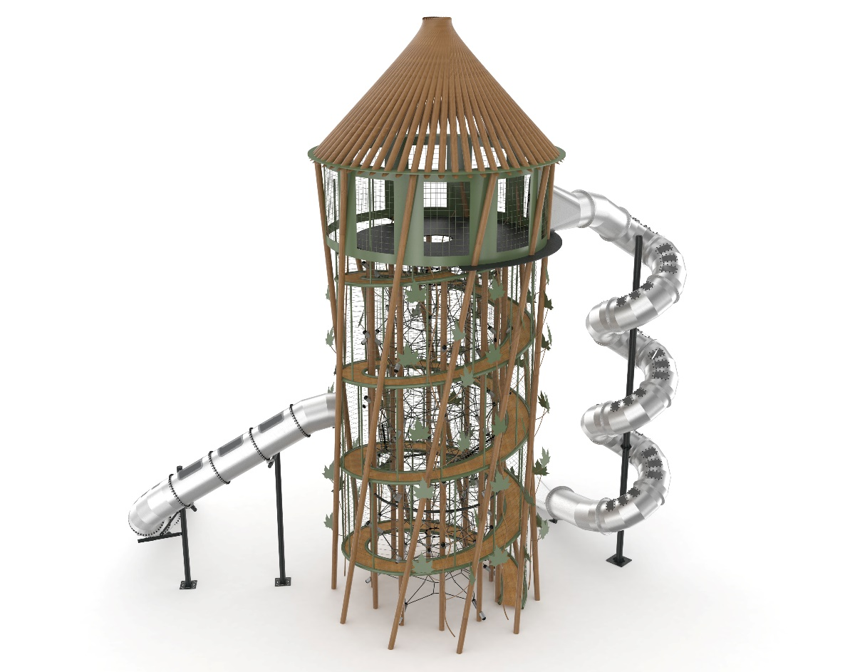
ÜRÜN GENEL ÖZELLİKLERİ
Ürün üzerinde TS EN 1176-1, 1176-3 ve 1176-11 ve normlarına aykırı bir detay bulunmayacaktır. Ürün üzerindeki tüm detaylar uluslararası güvenlik ve emniyet normlarına uygun olmalıdır.
Ürün, kubbeli bir çatıya sahip ahşap dikmelerden oluşan silindirik bir kule konstrüksiyonudur. İçteki sarmalların bitiminde bir daire oluşturacak şekilde bükülen boru tel kafesle kapatılmaktadır. Ürünün içindeki iki sarmal arasında örülen ip merdivenler en az 4 kattan oluşmuştur. Kaydırak bağlanmayan tüm dış yüzeyler tel kafesle örülmektedir. İç sarmalda ipten dik merdiven ve çember tırmanmalar bulunmaktadır. Ürünün içinde 1 adet spiral tırmanma yolu, 1 adet üç boyutlu ip tırmanma, 1 adet seyir tepesi, 1 spiral tünel ve 1 kavisli tünel kaydırak bulunmalıdır.
Ürün, 3 yaş ve üzeri kullanıcı grup için; max. 60 kişi kapasiteye sahip şekilde üretilip tasarlanmalıdır.

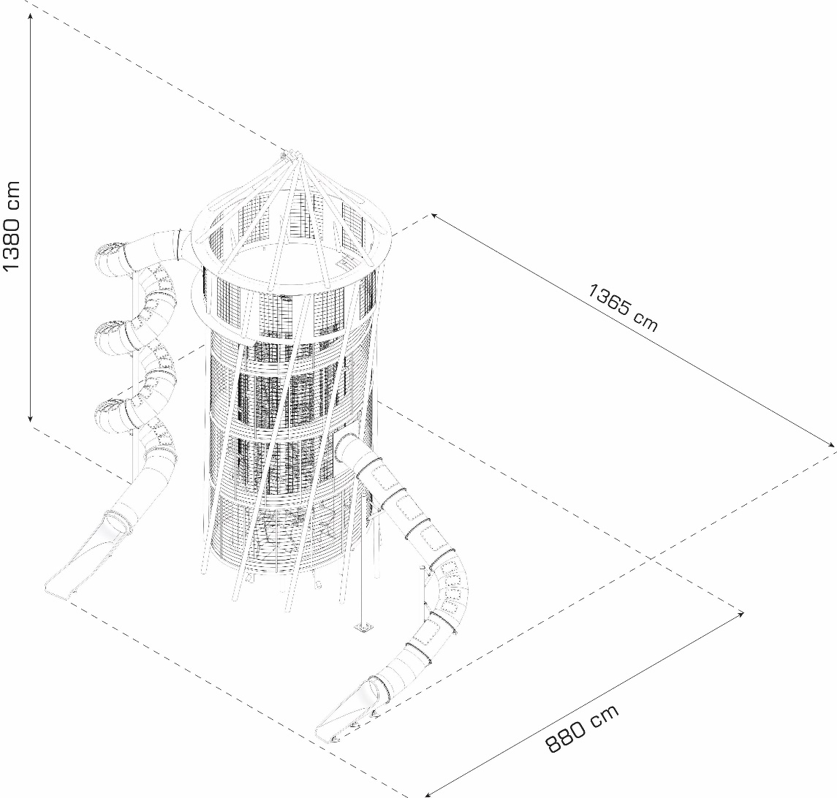

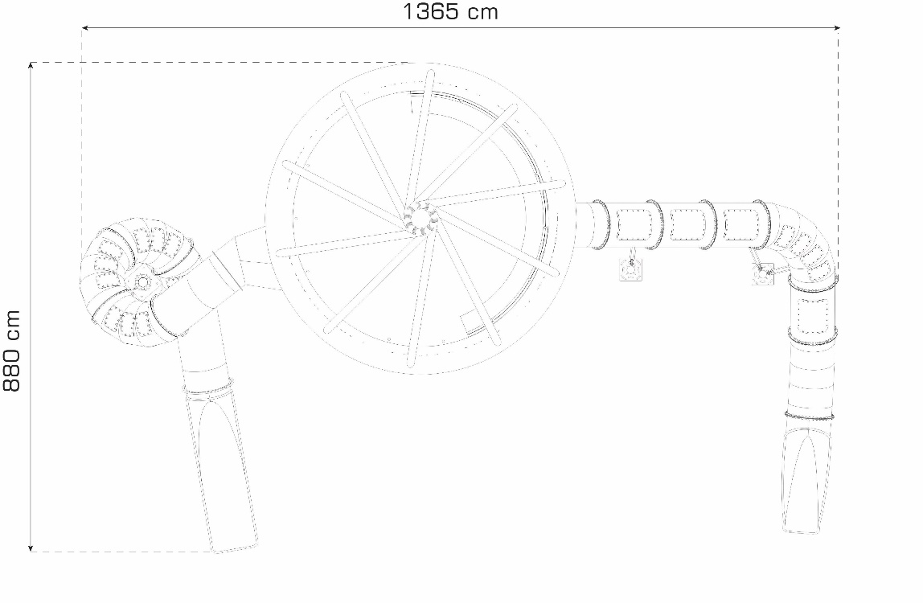

KONSTRÜKSİYON
Ürünün dış konstrüksiyonu 10 ana taşıyıcıdan oluşur. Dikmeler 200 mm çapında lamine lareks ahşap sınıfından üretilmelidir.
Üç boyutlu ip tırmanmanın bağlandığı 10 adet taşıyıcı dikmeler Ø 139.7 mm çapında 5 mm et kalınlığına sahip ST 37 borulardan oluşmalıdır. Spiral tırmanmanın yay helezon borusu Ø 139.7 mm çapında 4 mm et kalınlığına sahip olmalıdır. Kafes tellerin bağlandığı borular; Ø 42.4 mm çapında 2.50 mm et kalınlığına sahip ST 37 malzemeden kesilip imal edilmelidir.
Kafes tellerin montajlanması için profillere bağlanan yatay profiller 40x20 mm kesitinde 2 mm et kalınlığına sahip ST 37 malzeme kare profilden kesilip CNC boru büküm makinalarında bükülmesiyle imal edilmelidir.

- ILIMAN – AKDENİZ – KARASAL İKLİMLERİNE UYGUN OLARAK
Bu iklim koşullara uygun olarak iğne yapraklı ağaç türlerinden elde edilen aşağıda belirtilen ahşap cinleri kullanılmaktadır.
  - SİBİRYA ÇAMI ( Pinus sibirica )
  - SARI ÇAM (Pinus sylvestris)
  - LADİN (Picea abies)
  - LAREX ( larex )
Yukarıda belirtilen ahşap türleri özel kereste kurutma fırınlarda özgül ağırlıklarına göre kurutma işlemine tabi tutulmuş olmalıdır
Kullanım alanlarına göre laminasyon işlemli veya solid olarak kullanılabilirler.
Ahşap malzemede; kullanım alanına göre planyalama, lamine (enine kesit kalınlığı 7.5 cm üzerindeki malzemeler lamine edilerek kullanılacaktır), frezeleme, delme zımpara, emprenye veya son işlem olarak boya yapılacaktır.
Bütün ahşap imalatlarındaki kesimler, delmeler, kertmeler, oyuntular, şekillendirmeler, geçmeler, planyalama ve zımparalama bilgisayar destekli CNC makinelerinde yapılacaktır.

Ahşap malzemenin kullanım yerindeki şartları;
Kullanılacak olan ahşap malzemelerde mavi renklenme ve çürüklük bulunmayacak. 1m uzunlukta en fazla 4 adet budak bulunabilecek ( çap’ı 35 mm büyük budak bulunmayacaktır) ve budaklar düşmeyen budak şeklinde olacaktır. Keresteler sulama içermeyecektir.
Dış hava koşullarında ahşap malzeme de ahşabın kullanım yerindeki direnç ve fonksiyonunu etkilemeyecek çatlaklar bulunabilecektir (Halka çatağı bulunmayacak, kerestenin kurumasından kaynaklı 5mm derinlik ve genişliğe kadar çatlak bulunabilecektir.)
Kullanılacak olan ahşap malzemede reçine kesesi bulunması durumunda 1mt de 15 cm’yi geçmeyecektir.

Ahşap ürünler aşağıda belirtilen belge veya raporlara sahip olmalıdır.
    - EN 14080 - EN 14081 ( TS EN 408-1 A1 ) standartları.
    - ŞOK DİRENCİ ISO 179 standartlarına uygunluk testi.
    - TSE EN ISO11925-2 yangın dayanım testi.

2. KORUMA VE DAYANIM

Ahşabın fiziksel özellikleri, nem oranı ile büyük ölçüde etkilenir. Aynı ahşap değişik nem oranlarında farklı davranış gösterir. Ahşap kururken hacim kaybına uğrayarak büzülür.
Birim hacim ağırlık ahşabın türüne göre ortalama olarak 0.1 ton/m3 ile 1.5 ton/m3 arasında değişir. Ağaç kuruyunca sertlik, dayanım gibi bir kısım özellikleri artar ancak enerji yutma kapasitesi azalır.
Devamlı olarak ıslanma- kuruma etkisinde bulunan ahşap kolayca yıpranır.
Ahşabın dayanıklılığı doğal haliyle, koruyucu işlemlere tabi tutulmaksızın dış etkenlere dayanmasıdır.
Bu dayanıklılık türlere göre değişir.
Koruma, dayanım arttırmak amacıyla aşağıdaki işlemler bir veya birkaçı birlikte yapılmalıdır.

LAMİNASYON İŞLEMİ
Ahşap malzemenin, mekanik direncini, yük taşıma kapasitesini artırmak, ahşabın boyut değiştirmesini en aza indirmek için 7.5 cm üzerindeki ahşaplar lamine edilerek kullanılacaktır.
Bütün ahşap imalatlarındaki kesimler, delmeler, kertmeler, oyuntular, şekillendirmeler, geçmeler, planyalama ve zımparalama bilgisayar destekli CNC makinelerinde yapılacaktır.
Laminasyon işlemi tekniğine uygun olarak poliüretan, melamin veya formaldehit esaslı tutkal malzemesi kullanılarak basınç uygulayan pres makinelerinde, dış mekân koşullarına dayanıklı olarak imal edilecektir. Lamine malzemelerde, gerekli olan yerlerde, boy eklemeler finger joint (dişli birleştirme) teknolojisi kullanılacaktır (diş birleştirme uzunluğu minimum 17mm olmalıdır). Lamine işleminde kullanılan ahşap lamel kalınlıkları 4 cm kalınlığın üzerinde olmayacaktır. Lamine işlemi, lamel adetleri tek sayılar şeklinde yapılacaktır.
- BAKIM
Ahşabın doğal yapısından ve dış etkenlerden kaynaklı kılcal ve derin olmayan çatlaklar zamanla oluşabilir. Bu tür çatlaklar uygun tutkal ve macun ile kapatılmalıdır.
Bakım işlemleri için belirli periyotlarda ( 1-2 yılda bir ) ahşaplar yüzeylerindeki kalıntılardan ve eski boyalardan uygun zımparalama yöntemiyle arındırılıp boyama işlemi yapılmalıdır.
Ahşap doğal olarak kullanıldığı zaman mantar, böcek ve hava şartlarına bağlı olarak kolayca tahrip olur ve kullanım ömrü azalır. Kullanım ömrünü uzatma için ahşaba dış etmenlerden koruyucu boya ya da emprenye işlemi uygulanmalıdır. Ahşap koruyucu uygulamada amaç çürümeyi, önleyerek ömrünü en az 5 kat artırmaktır. Koruyucu boya olarak insan sağlığını etkilemeyen krom, bakır ve arsenik içermeyen ahşap koruyucu kullanılacak en az iki kat uygulanacaktır.
İmalatlarda iki kat koruyucu boya uygulaması yapılacaktır.
Koruyucu boya türü kullanım yerine göre solvent ya da su bazlı olarak kullanılacaktır. Koruyucu ithal menşeli olup teknik özellikleri aşağıdadır;
Yoğunluk: 20 ˚C de ± 85 g /cm3 ipeksi mat Parlaklık: kuruma noktası kokusuz
Voc: < 499 g/ltr
Din 68800 normuna göre ön koruma standardındadır. Ahşabın UV direncini artıran bir malzeme olacaktır.
Kullanılacak ürün ral sertifikası almaya hak kazanmış olacaktır.
Boya malzemesi sürme, daldırma, püskürtme ve flowcoating sistemi ile uygulanabilir olacaktır.
Boyanacak yüzey kuru ve max. nem oranı %12 olacaktır.
Fırça ile yapılan boya işleminde ikinci kat 12 saat sonra sürülecektir.

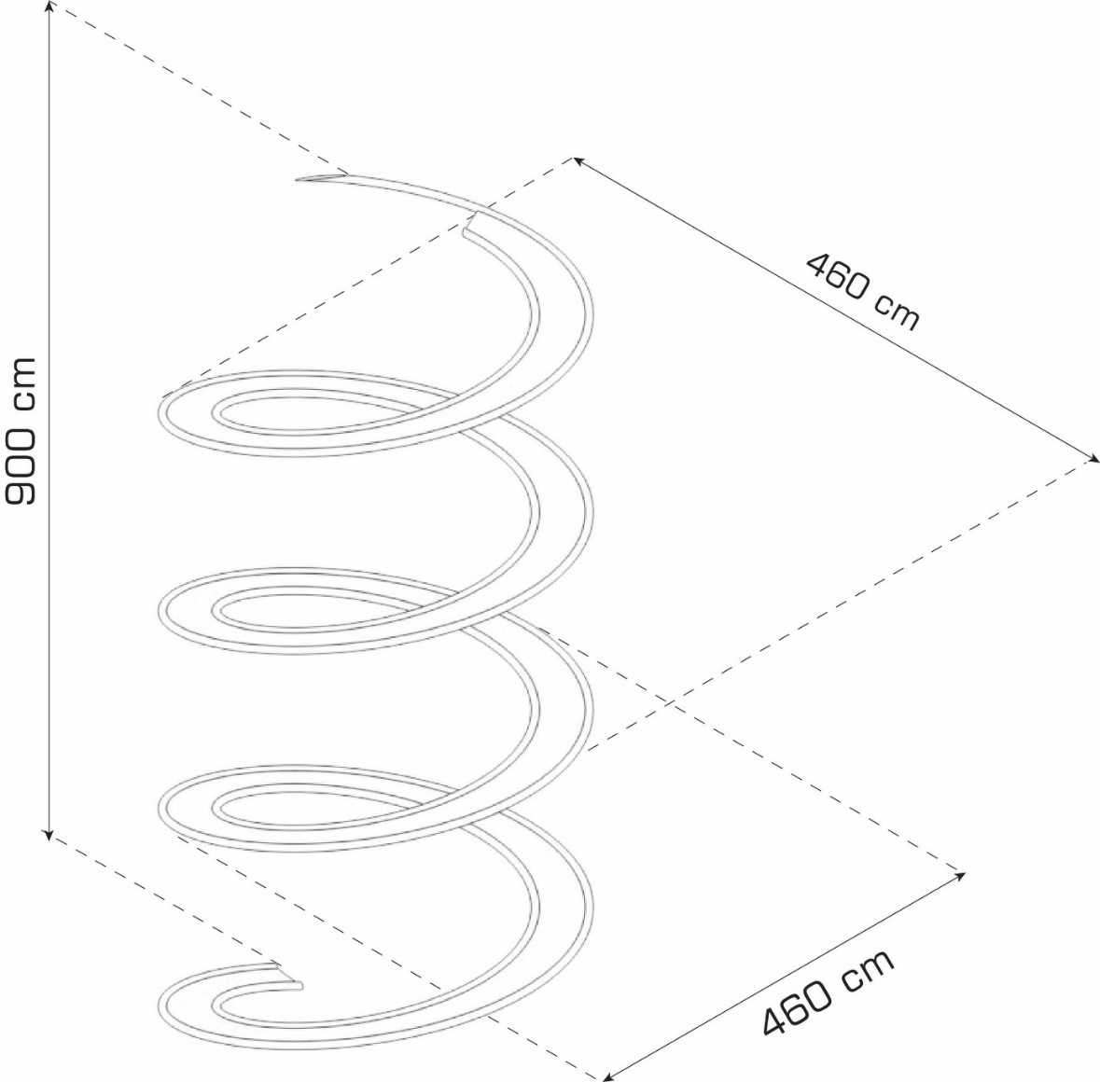
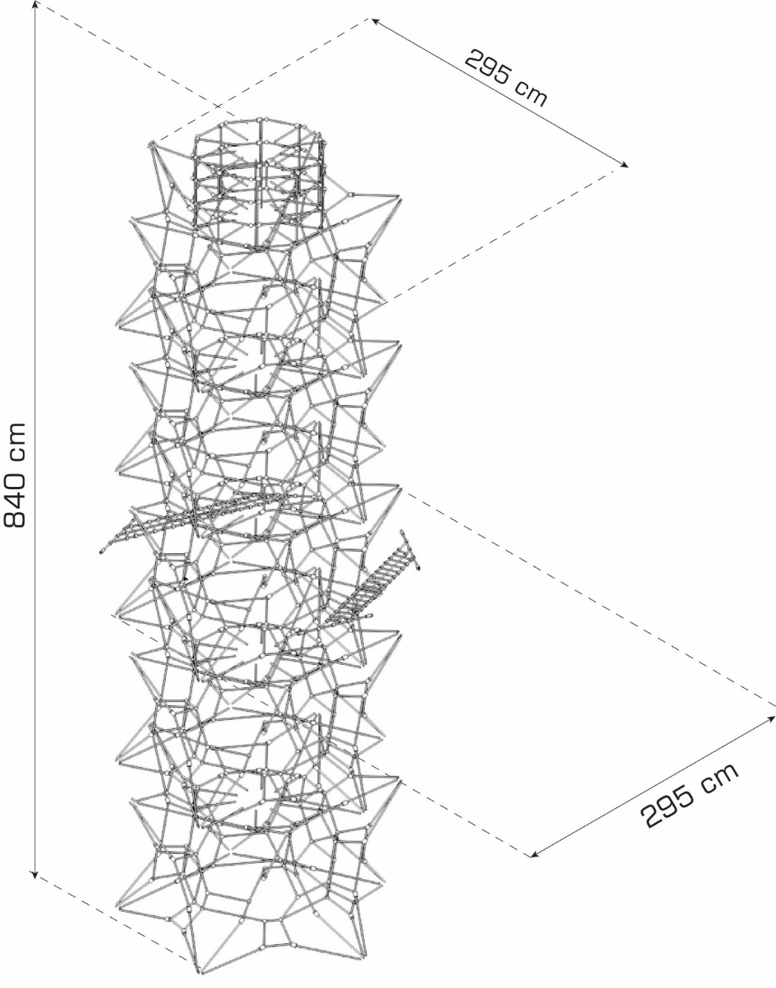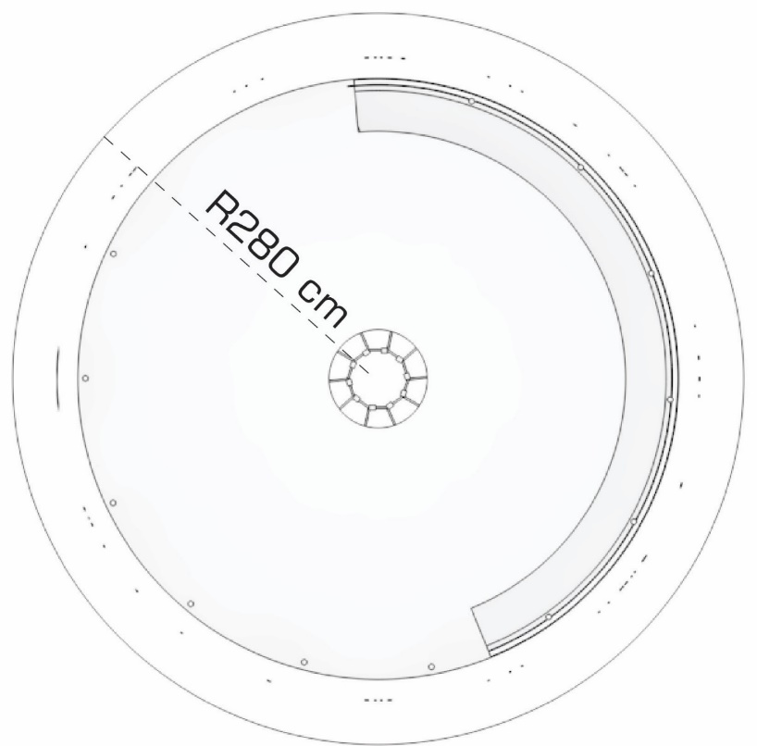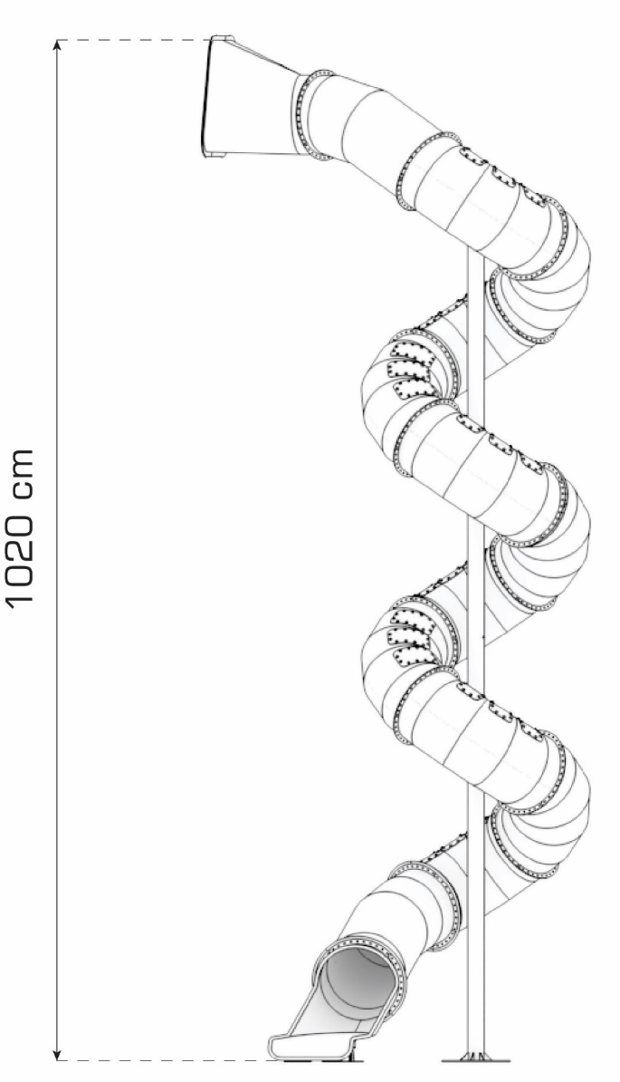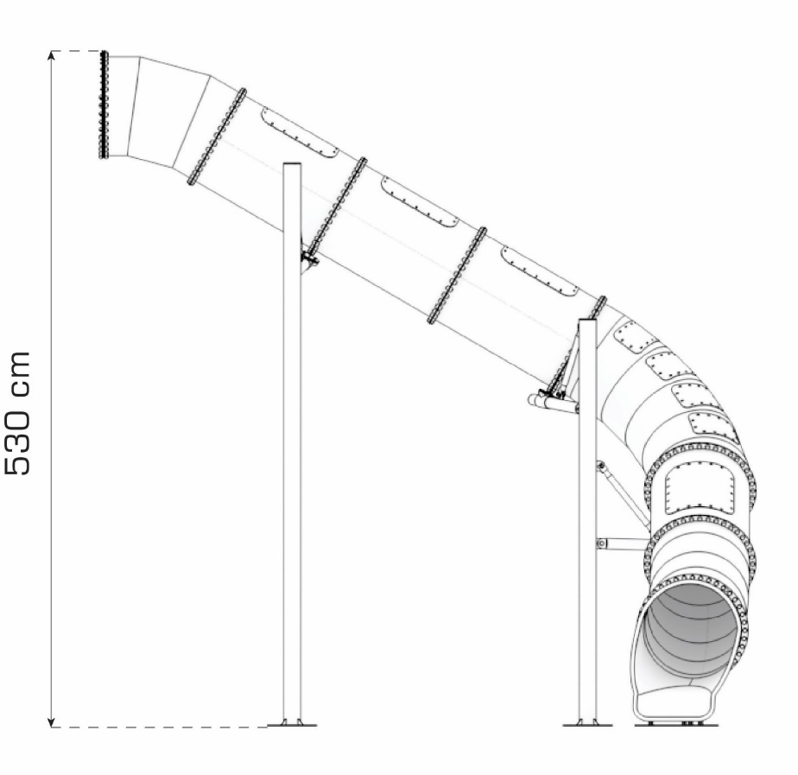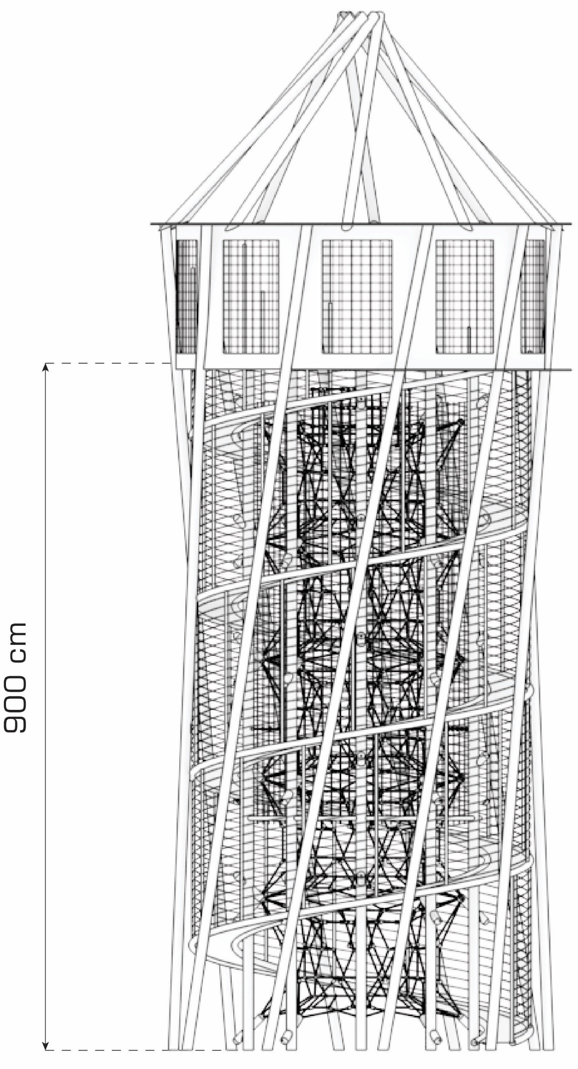
PANELLER VE PLAKALAR

Ürün üzerindeki formuna uygun şekilde lazer kesim ile kesilip üretilen sac parçalar 2 mm kalınlığında, kaydırak girişinde kullanılan sac plaka 5 mm kalınlığında ST 37 malzeme olmalıdır.

Seyir tepesinin platformunda 15 mm kalınlığında su kontrplağı kullanılmalı ve formuna uygun şekilde CNC Router tezgahlarında kesilip üretilmelidir.

SVEZA TİTAN SU KONTRPLAĞI TEKNİK ÖZELLİKLERİ
Su kontrplağı, insan güvenliği, malların korunması ve ticari araçlarda döşemenin dayanıklılığını sağlayan özel aşındırıcı kaplamalı yüksek kalitelidir, %100 Plywood malzemedir. Su kontrplağı, olağanüstü kayma önleme özellikleri ve aşınma direnci sağlayan korindon partikülleri içeren benzersiz bir film ile kaplanmıştır. Su kontrplağı, en yüksek dayanıklılık seviyesine sahiptir ve makaralı tekerleklerin yüklenmesine de dayanıklıdır.
- %100 kontrplaktır.
- Yüksek aşınma dirençlidir.
- Maksimum kayma direnci (R13) ‘tür.
- Kenarların nem koruması mevcuttur.
- WBP tutkal
- Ölçüler:2440 x 1220x 2440/ 2500 x 1250x2500
- Kalınlık: 6-30 mm
- Yüzey Tipi: Tel örgü, düz
- Aşınma direnci: 2600
- Yuvarlanma testi: 10.000
- Kayma direnci: R 13
- Yüzey Rengi: Siyah
- Formaldehit emisyon sınıfı: E1
- Yapışkan Tipi: Exterior WBP
- Yoğunluk: 640 – 700 M3 / KG
- Nem içeriği: %5- 14
- Kenar sızdırmazlığı: Talebe göre boyanabilir
Üretici: STO 52654419-006-2018 Kontrplak teknik şartlarına haiz.
Dayanıklılık Özellikleri:
ÖLÇÜLER |  | Kalınlık, mm | Değer
Nihai statik eğilme & bükülme dayanımı: | Yüz kaplamaları boyunca kalınlığı | 9-30 | 60
Nihai statik eğilme & bükülme dayanımı: | Yüz kaplamalarına karşı değer | 9-30 | 30
Adet boyunca nihai gerilme mukavemeti |  | 3-8 | 30
Statik eğilme bükülme elastikiyet | Yüz kaplamaları boyunca kalınlığı | 9-30 | 6000
Statik eğilme bükülme elastikiyet | Yüz kaplamalarına karşı değer | 9-30 | 3000

İSTASYONLAR

Kaydırak;

- AISI 304 krom malzemeden imal edilmiş tüplerden meydana gelmelidir. Tüp kaydırak iç çapı 75-80 cm olacak şekilde imal edilmelidir.
- Tüpleri oluşturan saclar 2 mm kalığında olup lazer kesimden imal edilmeli ve silindir bükme teknolojisiyle bükülerek son formuna getirilmelidir.
- Kaydırak çıkışları asgari 100-150 cm uzunluğunda olup, su birikintilerini önleyecek şekilde eğime sahip olmalıdır.
- Kayma yüzeyinin zemin ile yaptığı açı 30 – 35 derece olmalıdır.
- Çıkış bölümündeki ayak zemin durumuna göre ayarlamak için kurslu tasarlanıp, üretilmelidir.
- Kaydırağın taşıyıcı dikmesi Ø 168.3 mm çapında 8 mm et kalınlığına sahip olmalı ve kaydırağın tüpleriyle dikmeleri arasındaki kiriş boruları ise; Ø 88.9 mm çapında 5 mm et kalınlığına sahip olup tüm kaydırak dikme ve destek boruları ST 37 malzemeden imal edilmelidir.
- Kaydırak giriş korkulukları bağlı olduğu platform ile hemzemin olacak şekilde tasarlanmalı, kaydırak girişinde herhangi bir engel, basamak vb. olmamalıdır.
- Kaydırak, metal karkas taşıyıcı borularına alüminyum veya krom kaydırak bağlantı kelepçeleriyle lazer kesim yöntemi ile imal edilmiş, keskin köşelerden arındırılmış ve borulara uygun kaynak yöntemi ile kaynaklanmış bağlantı kulaklarına min. 8 mm kalınlığındaki lazer kesim yöntemi ile imal edilmiş ST 37 malzeme kaydırak bağlantı sacı yardımı ile bağlanmalıdır.
- Kaydırak ile zemin arasındaki açı ve tüm detaylar TS EN 1176-3: 2017 normlarına uygun olmalıdır.
- Kaydırak kalıp parçaları görsellerdeki form ve ölçü detaylarına uymalı ve gereken modüller görseldeki kaydırağı oluşturacak açı, ölçü ve formda bir araya getirilerek kaydırak oluşturulmalıdır.

İP

Tırmanma Halatları
16 mm için;
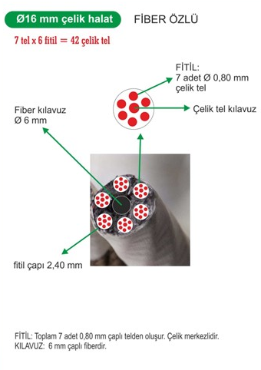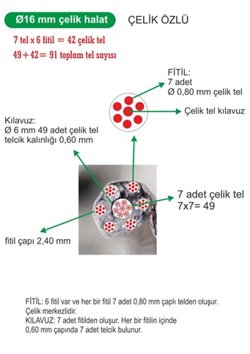
- Zırhlı çelik halatın dış çapı 16 mm olacaktır.
- Halatlar sistemdeki yük durumuna göre çelik çekirdekli ve / veya fiber çekirdekli olacaktır.
- 16 mm çelik çekirdekli halatın içinde toplam 91 çelik telcikten oluşmalıdır.
- 16 mm fiber çekirdekli halatın içinde her biri 0,80 mm kalınlığında 42 adet çelik telcik bulunacaktır.
- 16 mm çelik zırhlı halatlar 6 adet fitilden oluşacak ve her fitil 7 adet galvaniz çelik telli olup her fitilde kullanılan çelik tel çapı 2,4 mm olacaktır.
- Halatlardaki her fitil naylon (PA6) veya polyester (PES) hammadden sürtünmeye ve kopmaya karşı dayanımını arttırmak amacı için breaded (örme) tekniği ile kaplanmalı ve dayanımını, dışardan zarar görmesini telden hammaddenin sıyrılmasını önlemek için özel bir proses ile tele yapıştırılmalıdır.
- 16 mm Fiber çekirdekli halatlar için ortada kalan fiber çekirdek 3 sarmallı ve 6 mm çapında yüksek dayanımlı olacaktır.
- Doğrusal kırılma 16 mm çelik çekirdekli zırhlı çelik halat için 6 ton olacaktır.
- Doğrusal kırılma 16 mm fiber çekirdekli zırhlı çelik halat için 4 ton olacaktır.

ALÜMİNYUM (X) BAĞLANTI / BİLYA BAĞ
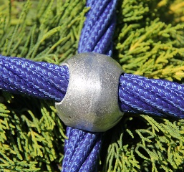
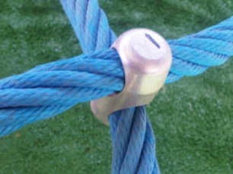
- Yekpare sıkıştırılmış alüminyum malzemeden yapılmış olmalıdır.
- Halatların bağlantısını çapraz yapı oluşturacak şekilde birleştirmelidir.
- 300 tonluk kuvvet uygulanarak sıkıştırılmalıdır.
- Halatların hareket etmesini engellemelidir.
- Ele zarar vermemesi için keskin kısımlarda pah bulunmalıdır.
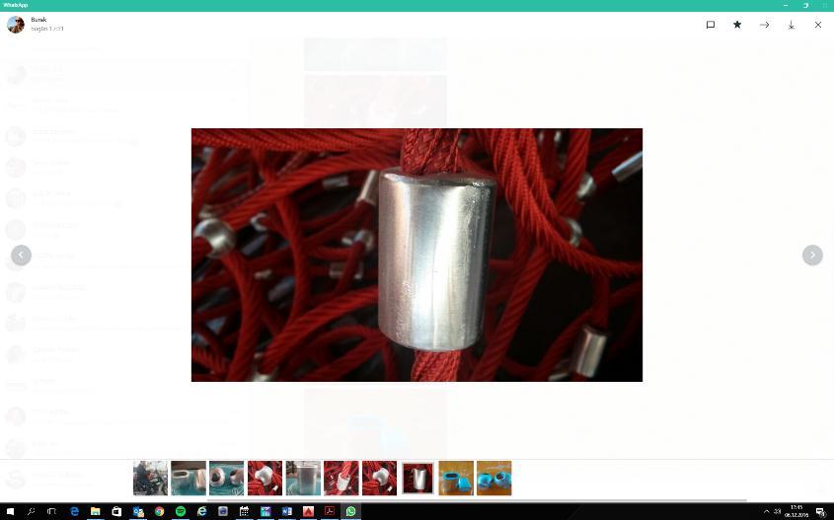
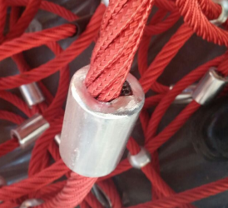
ALÜMİNYUM (E) BAĞLANTI / SİLİNDİR BAĞ
- Yekpare sıkıştırılmış alüminyum malzemeden yapılmış olmalıdır.
- Halatların bağlantısını paralel yapı oluşturacak şekilde birleştirmelidir.
- 300 tonluk kuvvet uygulanarak sıkıştırılmalıdır.
- Halatların hareket etmesini engellemelidir.

DİKME KORUYUCULARI
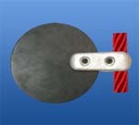
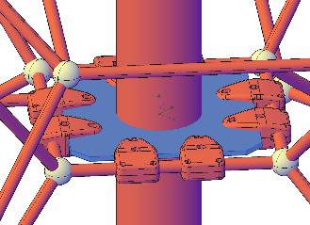
  - Gerekli görülen yerlerde, kazaları önlemek amacıyla üç kort bezli kauçuk ürün merkezinde ana direk ile halat arasındaki boşluğu dolduracak şekilde taşıyıcı boruyu çevrelemelidir.

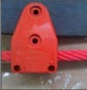
  - 10 mm kalınlığında kort bezli kauçuk parçalar ile ip arasındaki bağlantı, Polyamid 6 malzemeden enjeksiyon tekniği ile üretilmiş kauçuk tutucular ile yapılmalıdır.

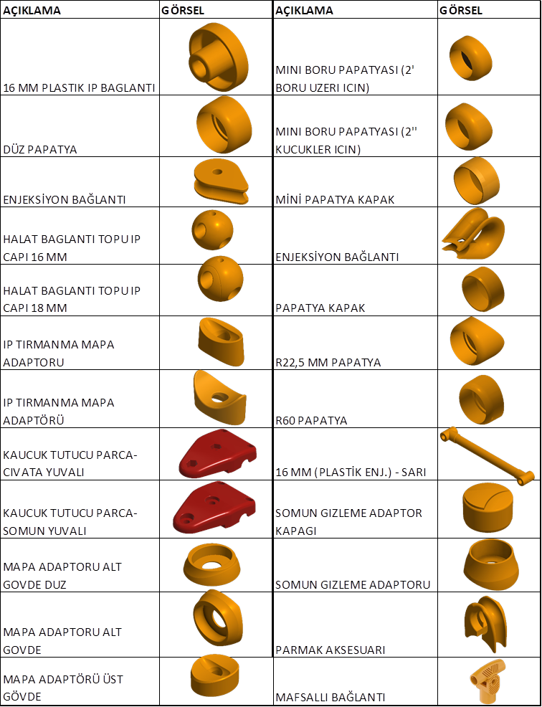

ENJEKSİYON BAĞLANTI PARCALARI ;
İlgili ürünlerde aşırı yük çekme gerilmesi olmayan noktalarda teknik şartnameye uygun şekilde mevcut parçalar kullanılarak imalat yapılacaktır.

CIVATALAR

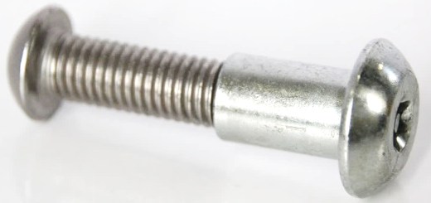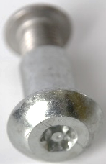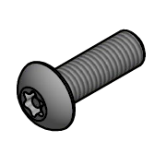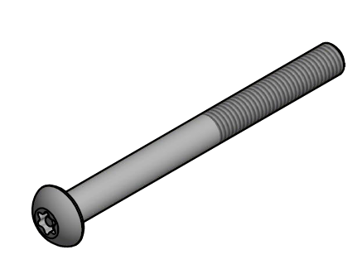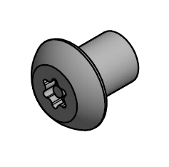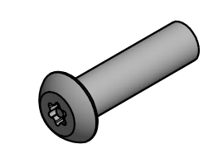
PAN KAFA CİVATA VE SOMUN TEKNİK ÖZELLİKLERİ
Lüzum görülen yerlerde kullanımı gerçekleşen buton kafa (pan head) bağlantı elemanları ISO 7380 normuna uygun şekilde olmalıdır.
Bağlantı elemanları soket tarzı altı noktalı yıldız şeklinde olacak, merkez emniyet pinli ya da pinsiz olabilecektir. Altı nokta yıldız yuva T-45 anahtara uygun ebatlarda olmalıdır.
Yüksek tork uygulamaları için kullanılabilir olmalıdır.
Bağlantı elemanları yüzey sertliği asgari 8.8 kalite olup, korozyon direnci için alkali çinko kaplama işlemine tabii olmalıdır.
Alkali çinko için tuz testinde beyaz pas 75 saat, kırmızı pas 480 saat, kalınlık min. 12 mikron ve sürtünme katsayısı aralığı 0.12-0.18 şartlarını sağlayacak, ayrıca her sevkle birlikte o sevke ait test sonuçları paylaşılacaktır.
Bağlantı elemanları vida tipi metrik olacak, asgari M10 adım 1.5mm olmalıdır.
Somunlar manşon/burç somun (sleeve nut) şeklinde, farklı kördelik paso ölçülerde olmalıdır. Cıvatalar farklı boy ve paso ölçülerinde olmalıdır.
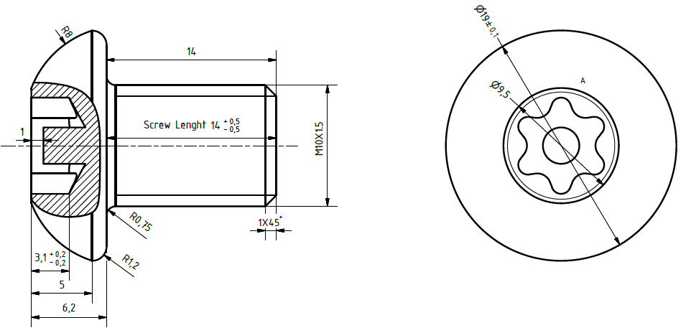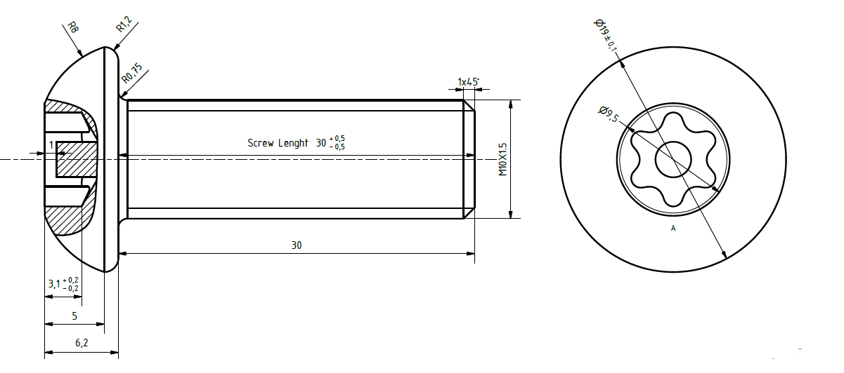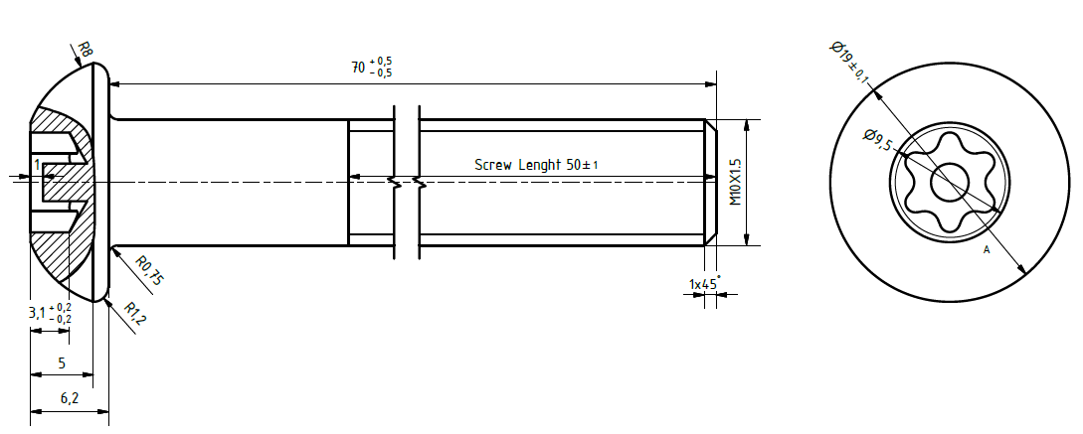ü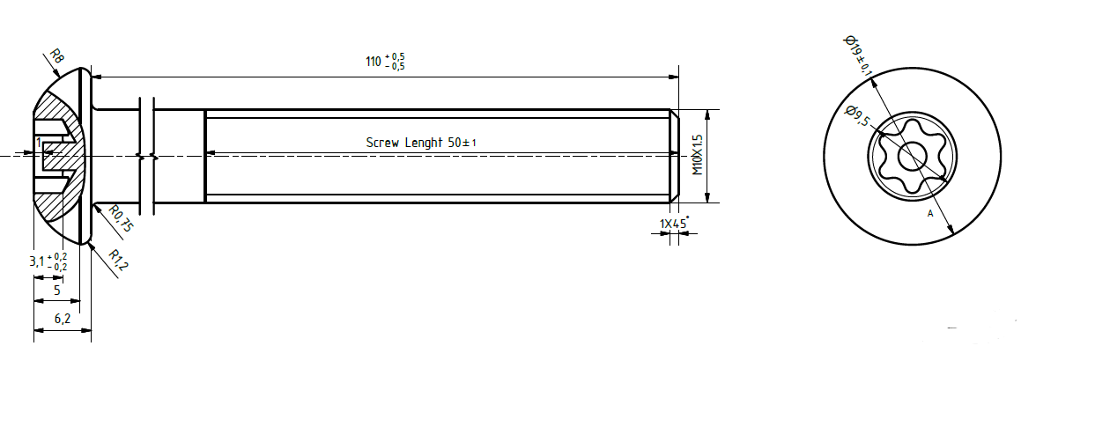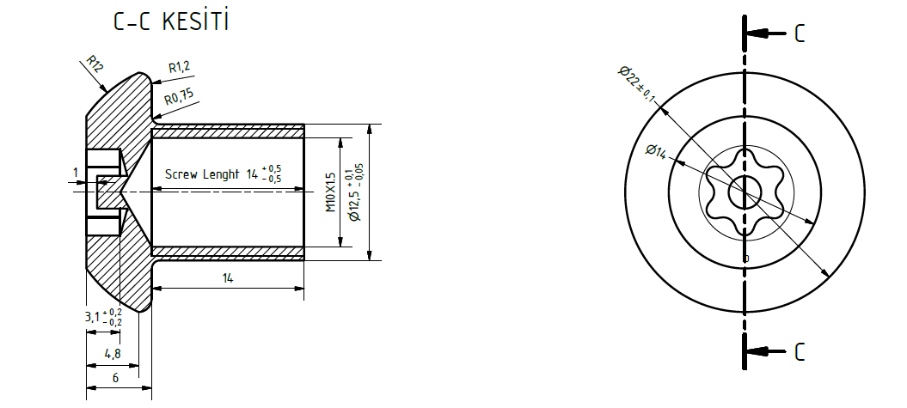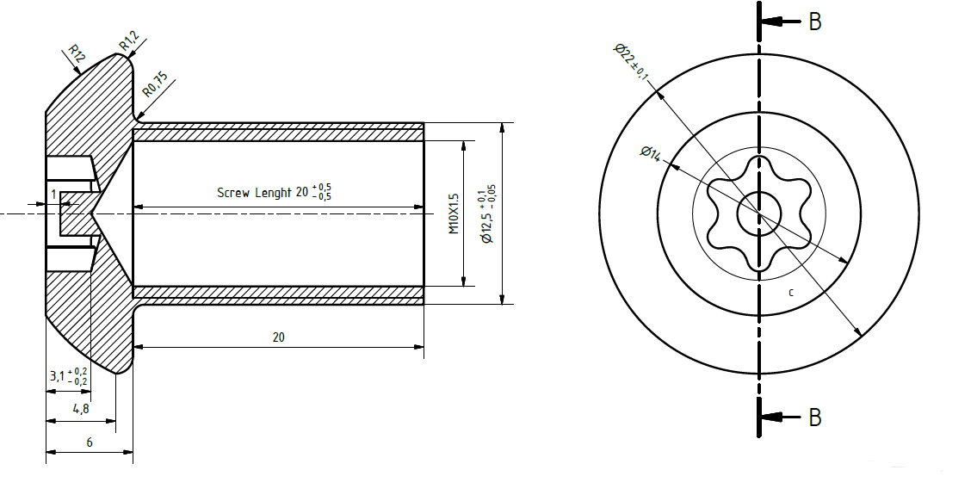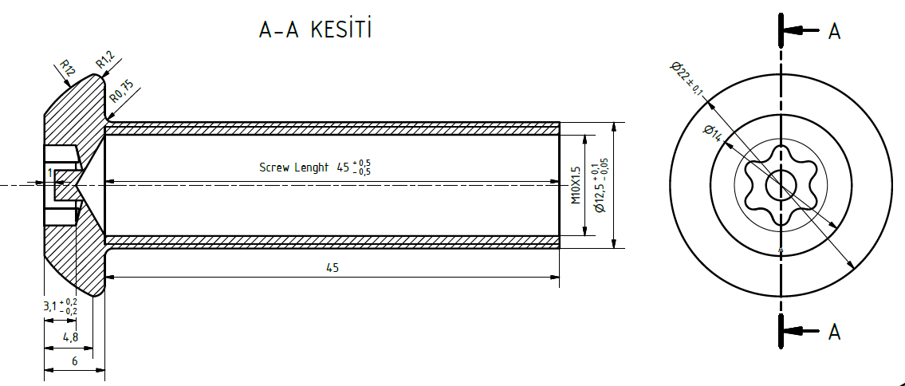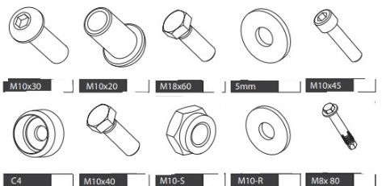
CIVATA | M10*14 PAN HEAD LOKMALI CIVATA  Tasarımı yapılan ürünlerin montajında hiçbir bağlantı elemanının dışarıya doğru çıkıntısı 5 mm geçmemelidir.
CIVATA | M10*30 PAN HEAD LOKMALI CIVATA  Tasarımı yapılan ürünlerin montajında hiçbir bağlantı elemanının dışarıya doğru çıkıntısı 5 mm geçmemelidir.
CIVATA | M10*70 PAN HEAD LOKMALI CIVATA  Tasarımı yapılan ürünlerin montajında hiçbir bağlantı elemanının dışarıya doğru çıkıntısı 5 mm geçmemelidir.
CIVATA | M10*110 PAN HEAD LOKMALI CIVATA  Tasarımı yapılan ürünlerin montajında hiçbir bağlantı elemanının dışarıya doğru çıkıntısı 5 mm geçmemelidir.
SOMUN | M10*14 PAN HEAD LOKMALI SOMUN  Tasarımı yapılan ürünlerin montajında hiçbir bağlantı elemanının dışarıya doğru çıkıntısı 5 mm geçmemelidir.
SOMUN | M10*20 PAN HEAD LOKMALI SOMUN  Tasarımı yapılan ürünlerin montajında hiçbir bağlantı elemanının dışarıya doğru çıkıntısı 5 mm geçmemelidir.
SOMUN | M10*45 PAN HEAD LOKMALI SOMUN  Tasarımı yapılan ürünlerin montajında hiçbir bağlantı elemanının dışarıya doğru çıkıntısı 5 mm geçmemelidir.
CIVATA | M8*25 PAN HEAD LOKMALI CIVATA  Tasarımı yapılan ürünlerin montajında hiçbir bağlantı elemanının dışarıya doğru çıkıntısı 5 mm geçmemelidir. | 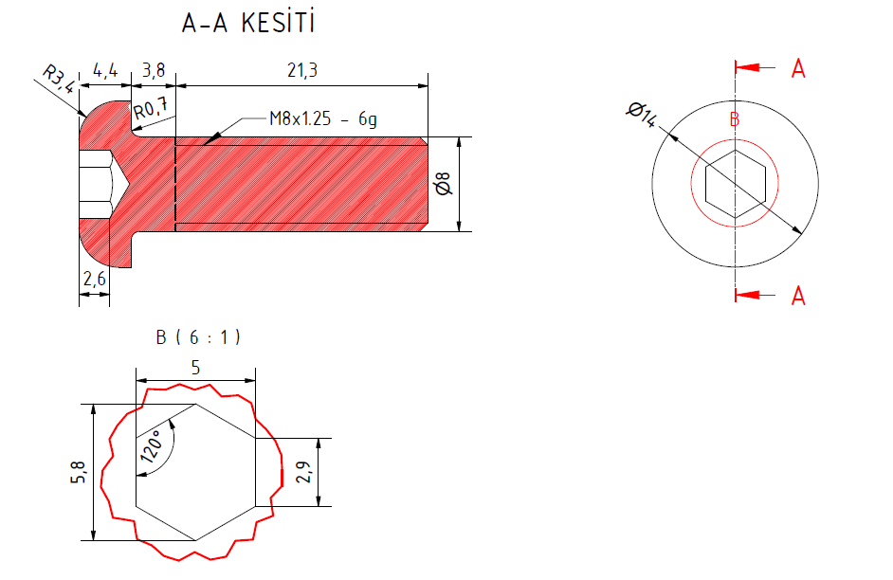
CIVATA | M8*25 PAN HEAD LOKMALI CIVATA  Tasarımı yapılan ürünlerin montajında hiçbir bağlantı elemanının dışarıya doğru çıkıntısı 5 mm geçmemelidir. | 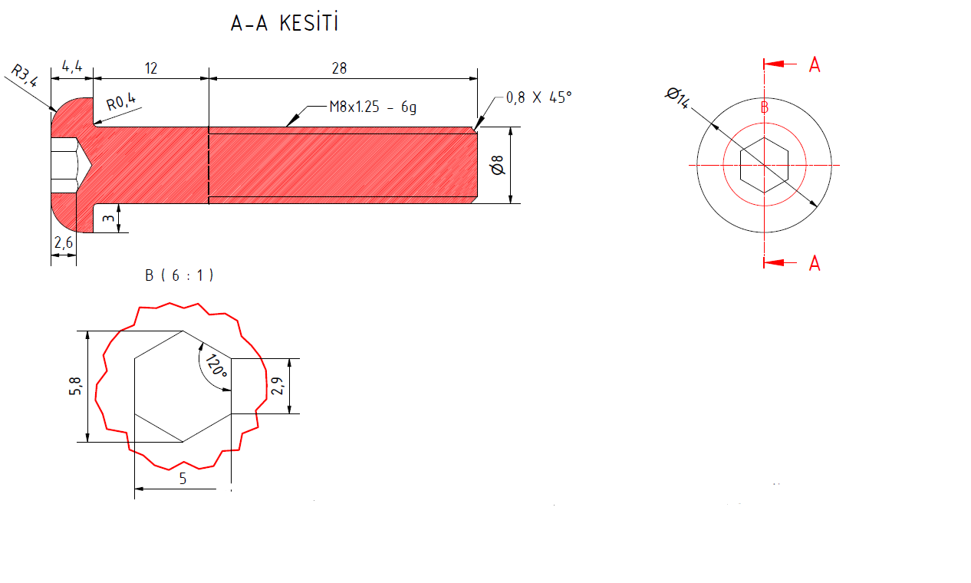
SOMUN | M8*17 DEKROMENT KAPLI LOKMALI SOMUN  Tasarımı yapılan ürünlerin montajında hiçbir bağlantı elemanının dışarıya doğru çıkıntısı 5 mm geçmemelidir. | 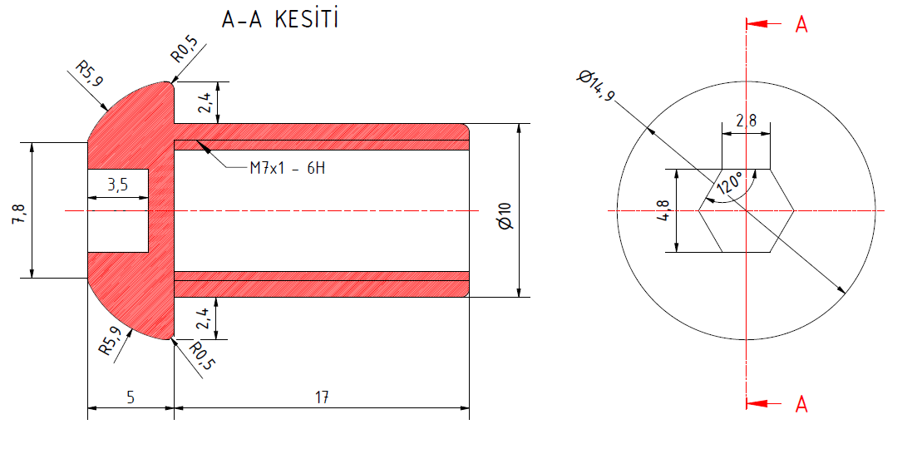
SOMUN | M8*12 PAN HEAD LOKMALI SOMUN  Tasarımı yapılan ürünlerin montajında hiçbir bağlantı elemanının dışarıya doğru çıkıntısı 5 mm geçmemelidir. | 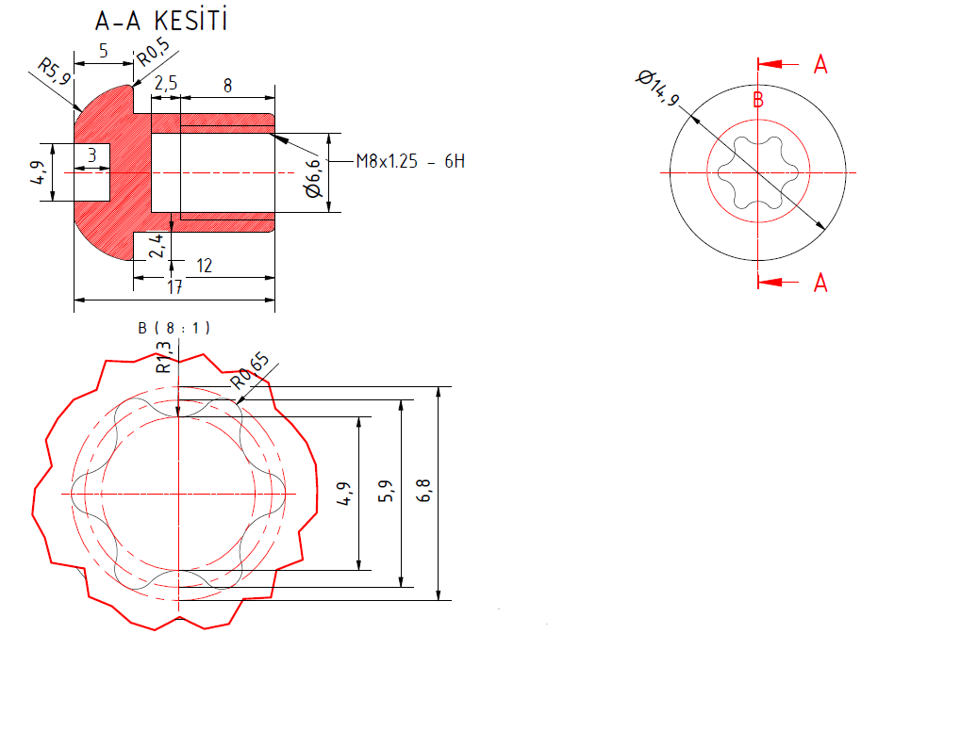

YÜZEY İŞLEMLERİ
Ürün üzerindeki tüm metal aksamlar boyanacaktır. Anti korozyon ve boya işlemleri özellikleri aşağıda belirtilmiştir.
İşlem yapılacak yüzey ilk olarak SA 2.5 kalitesinde kumlanarak yüzey üzerindeki pas, yağ, cüruf vb. temizlenecektir.
Yüzeye ikinci proses olarak çinko esaslı 80 µ astar toz boya uygulanacak, son proses olarak polyester esaslı 80 µ toz boya uygulanarak renklendirilecektir. Toz boya belirtilmiş tüm yüzeylerde minimum 160 µ (çinko esaslı 80 µ astar toz boya uygulanacak, son proses olarak polyester esaslı 80 µ) toz boya uygulanarak renklendirilecektir. Çinko astar 2 katmanlı sistem olacak ve çinkonun katodik koruması ile son katın korumasını birleştirilmelidir. Boya kalınlıklarında max. +/- % 10 kalınlık toleransı olmalıdır.
Astar toz boya yüksek korozyon dirençli olacaktır.
Son kat boya UV dayanımlı olacak, kurşun ihtiva etmeyecektir.
Uygulama aşağıdaki normlara göre test edilip ilgili özelliklerde olacaktır,
-TS EN ISO 9227 normuna göre 1440 saat C5-M yüksek korozyon sınıfına uygun olacaktır.
- TS EN 6270-1 normuna göre 720 saat neme dayanıklı olacaktır.
- BS-EN 71-3:2013 ve A1:2014 normlarına göre toksik element içermeyecektir.
- Poliaromatik hidrokarbon (PAH) içermeyecektir.
- TS EN 71-2 normuna göre alevlenmeme özelliğine sahip olacaktır.
- TS EN 71-3 normuna göre element göçü bulunmayacak özelliğine sahip olacaktır.
- TS EN ISO 2409 normuna göre yapışma mukavemeti çok iyi seviyede olacaktır.

PAKETLEME

İlgili oyun grubu sevkiyatı taşıma esnasında hasar görmemesi için ahşap kasalar içerisinde yapılmalıdır. Kasaların teknik detayları aşağıdaki gibi olmalıdır;
Tam kapalı kasalarda 11 mm kalınlığında OSB kullanılmaktadır.
8-10cm genişliğinde, 20 mm kalınlığında kurutulmuş (nemi %15 altına indirilmiş) kereste kullanılmaktadır.
Üst kapaklar vida kullanılarak kapatılmaktadır.
Kasalar montajlı halde teslim edilmektedir.
Kasalar mutlaka Zirai Karantina Müdürlüğü’nün yayımladığı mevzuata uygun şekilde ısıl işlem görmelidir.
Kasalar ile ısıl işlem evrakları teslim edilmelidir.
